**“五一”慰问滇西学生**

自2017年11月我校迎来滇西学生后，学校领导一直对这部分学生给予极大的关心和爱护。在五一劳动节来临之际，4月28日中午，学校对滇西学生进行慰问，朱蕾老师及学生科、土木教学部和护理教学部相关老师参加了本次慰问活动。

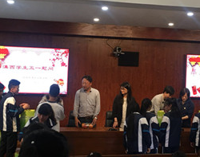带着勇气与希望来沪就读，每一学期才能回家一次，让滇西学生“每逢佳节倍思亲”，为了让他们感受到来自于学校的关怀，学校每逢节日就在学习和生活方面给予关怀和帮助。慰问活动中，学校领导及学生科、各部门负责人给滇西学生发放了生活及学习用品，朱蕾老师表示希望同学们可以感受到学校的温暖，同时做到学习好、生活好，通过努力学到一技之长，实现人生理想。

学校的“五一”慰问活动让滇西学生深感“家的温暖”，希望滇西学生不负众望，确立好人生目标，德才兼修，拥有美好的明天。